**BÁO CÁO BÀI TẬP LỚN**

**Học phần**: Công nghệ Web (CSE485)

**Mã nhóm**: nhóm 9 (Đề tài 10)

**1. Phân công công việc và thông tin Project**

|  |  |  |
| --- | --- | --- |
| **Danh sách thành viên** | **Thu thập thông tin** | **Ghi chú** |
| Nguyễn Khương Duy  (trưởng nhóm) | Thu thập thông tin về học sinh:   * Thông tin học sinh * Sinh viên thuộc lớp nào * Giáo viên chủ nhiệm là ai * Chức vụ trong lớp là gì   Thu thập thông tin về giáo viên   * Thông tin giáo viên * Giáo viên dạy môn nào * Giáo viên có phải chủ nhiệm không | Sau khi tim hiểu được đầy đủ thông tin xác định các thông tin cần quản lý.  Xây dựng cơ sở dữ liệu quản lý các thông tin đó.  Xây dựng giao diện dúp người dung rể đàng quản lý các thông tin đó |
| Nguyễn Văn Phú | Tìm hiểu về thông tin trường lớp   * Lớp có bao nhiêu học sinh * Chủ nhiệm là ai * Cán bộ lớp là ai   Tìm hiểu về môn học   * Môn học tên gì * Ai dạy môn học này * Số tiết |
| Bùi Thị Khánh Linh | Tìm hiêu về khen thưởng và kỹ luật của học sinh:   * Quy trình khen thưởng ra sao. * Hình thức khen thưởng như thế nào * Quy trình quỷ luật như thế nào. * Hình thức kỹ luật ra sao   Tìm hiểu về quá trình học tập của học viên:   * Học viên học những môn gì * Giáo viên nào dạy * Kết quả ra sao * Thuộc loại học sinh gì * Có đạt được khen thưởng không. * Các học sinh thuộc diện được miễn giảm. |

**Phân công công việc**

|  |  |  |
| --- | --- | --- |
| **1951060661 Nguyễn Khương Duy** | **195106096 Nguyễn Văn Phú** | **1951060806 Bùi Thị Khánh Linh** |
| -Tạo CSDL  -Tạo giao diện học sinh, giáo viên, điểm  -Chức năng thêm, sửa, xóa học sinh, giáo viên, điểm  -Rà soát lỗi | -Tạo Login  -Tạo slider và thiết kế chuyển trang với javascript  -Chức năng thêm, sửa, xóa tài khoản, gửi email  -Rà soát lỗi | -Tạo Trang chủ  -Tạo giao diện lớp học, môn học  -Chức năng thêm, sửa, xóa tài lớp học, môn học  -Rà soát lỗi |
| Điểm đánh giá cá nhân: 10đ | Điểm đánh giá cá nhân: 10đ | Điểm đánh giá cá nhân:  8đ |
| **Ghi chú:** Trưởng nhóm |  |  |
| Link github làm việc nhóm: <https://github.com/DuyLoR/BAITAPLON_QLHS.git>  Thư viện sử dụng: bootstrap, jquery, datatable | | |

**2. Lược đồ CSDL và Chi tiết các bảng**

|  |
| --- |
| **Database ER Diagram** |
|  |

**3. Hình ảnh kết quả các chức năng đã thực hiện được.**

|  |  |  |  |
| --- | --- | --- | --- |
| Quan hệ | Thuộc tính | Diễn giả | Kiểu dữ liệu |
| hocsinh | mahs | Mã học sinh | varchar(10) |
| tenhs | Tên học sinh | varchar(20) |
| malop | Mã lớp | varchar(10) |
| gioitinh | Giới tính | boolean |
| diachi | Địa chỉ | varchar(100) |
| khoahoc | Khóa học | varchar(20) |
| tenph | Tên phụ huynh | varchar(20) |
| email | Email | varchar(20) |
| sdt | Số điện thoại | varchar(11) |
| giaovien | magv | Mã giáo viên | varchar(10) |
| tengv | Tên giáo viên | varchar(20) |
| gioitinh | Giới tính | boolean |
| chucvu | Chức vụ | varchar(20) |
| sodt | Số điện thoại | varchar(11) |
| lop | malop | Mã lớp | varchar(10) |
| tenlop | Tên lớp | varchar(10) |
| magvcn | Mã giáo viên chủ nhiệm | varchar(10) |
| monhoc | mamh | Mã môn học | varchar(10) |
| tenmh | Tên môn học | varchar(20) |
| magv | Mã giáo viên | varchar(10) |
| sotiet | Số tiết | int(100) |
| diem | mahs | Mã học sinh | varchar(10) |
| mamh | Mã môn học | varchar(10) |
| diemm | Điểm miệng | int(10) |
| diemgk | Điểm giửa kỳ | int(10) |
| diemck | Điểm cuối kỳ | int(10) |
| dangnhap | tendangnhap | Tên đăng nhập | varchar(20) |
| matkhau | Mật khẩu | varchar(20) |
| capdo | Cấp độ | tinyint(2) |
| mahs | Mã học sinh | varchar(10) |
| magv | Mã giáo viên | varchar(10) |

Giao diện Trang chủ

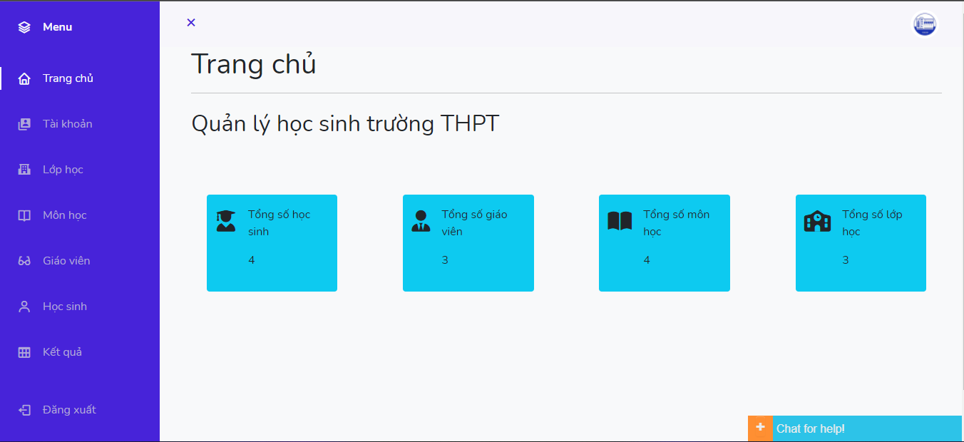

Giao diện trang tài khoản

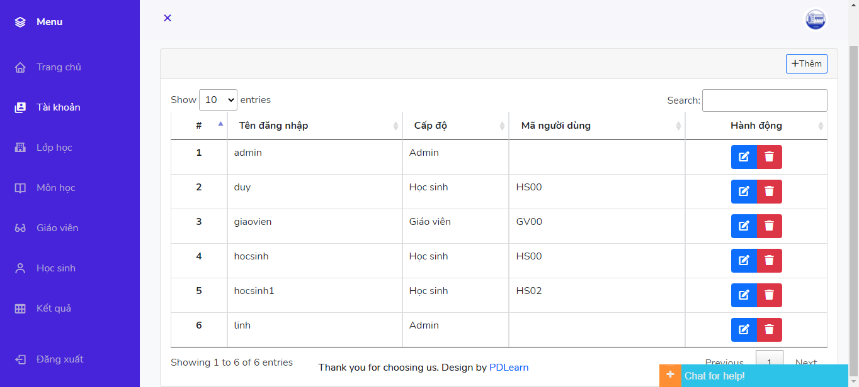

Giao diện trang lớp học

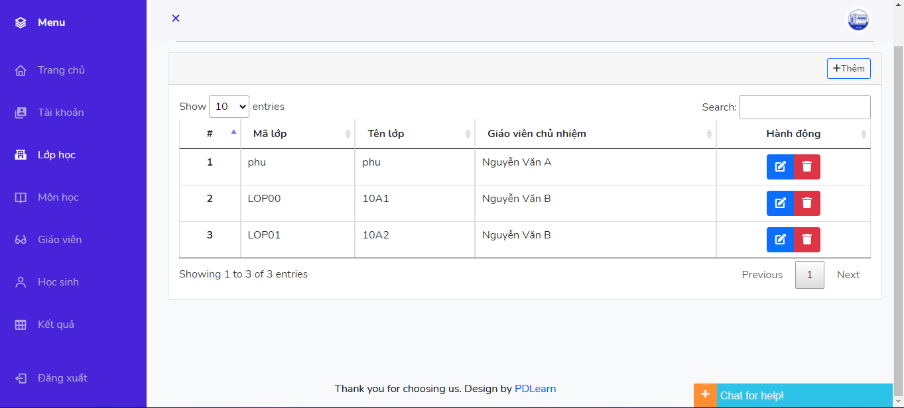

Giao diện trang môn học

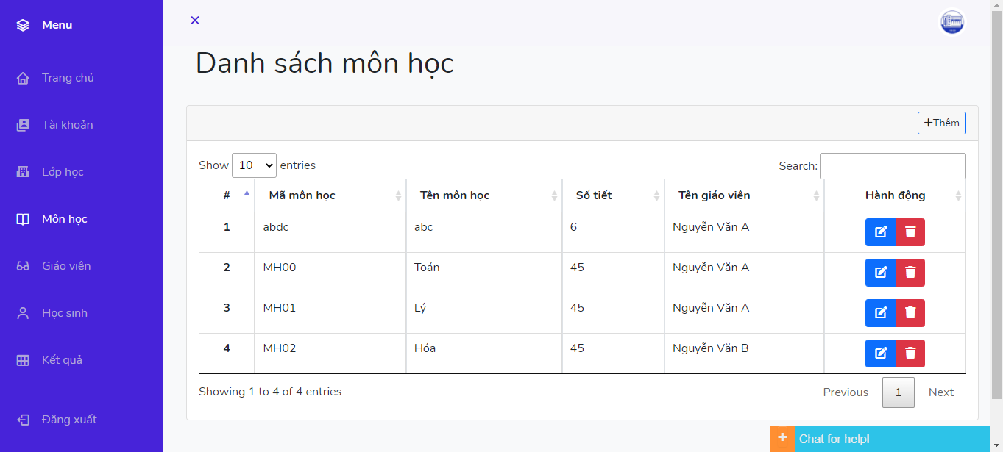

Giao diện trang giáo viên

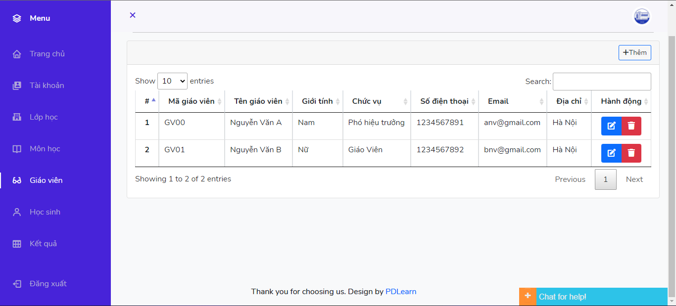

Giao diện trang học sinh

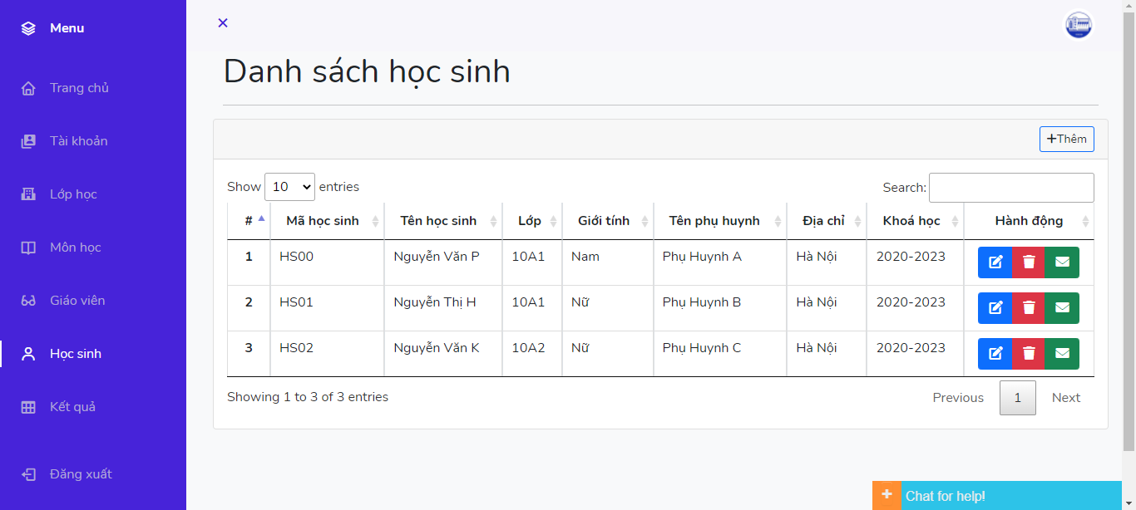

Giao diện trang kết quả

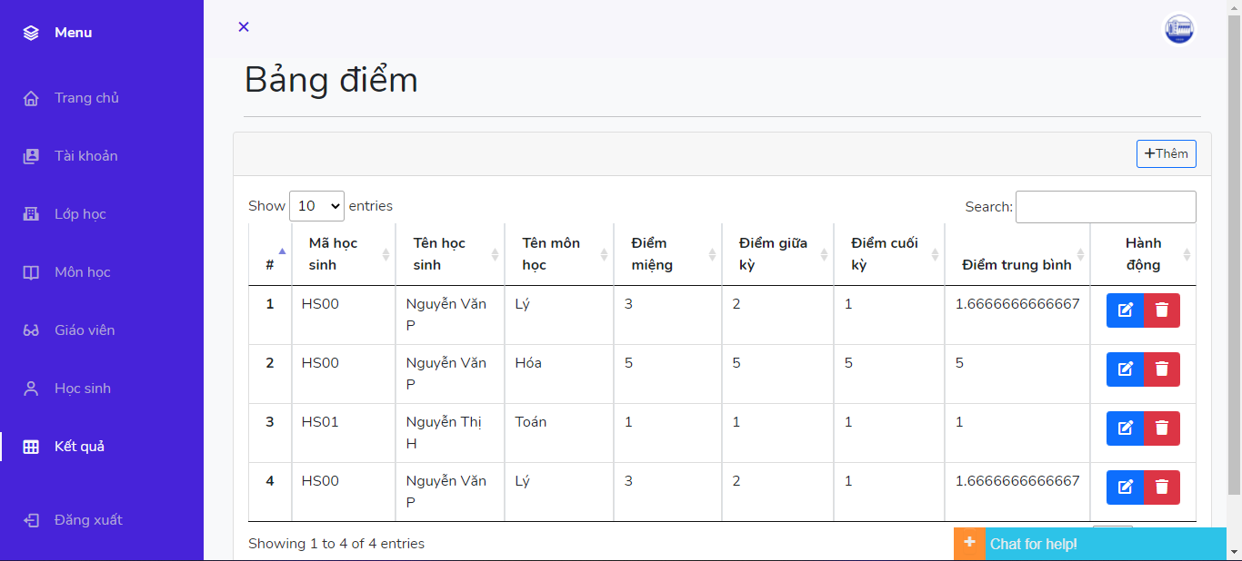

Giao diện trang thêm học sinh

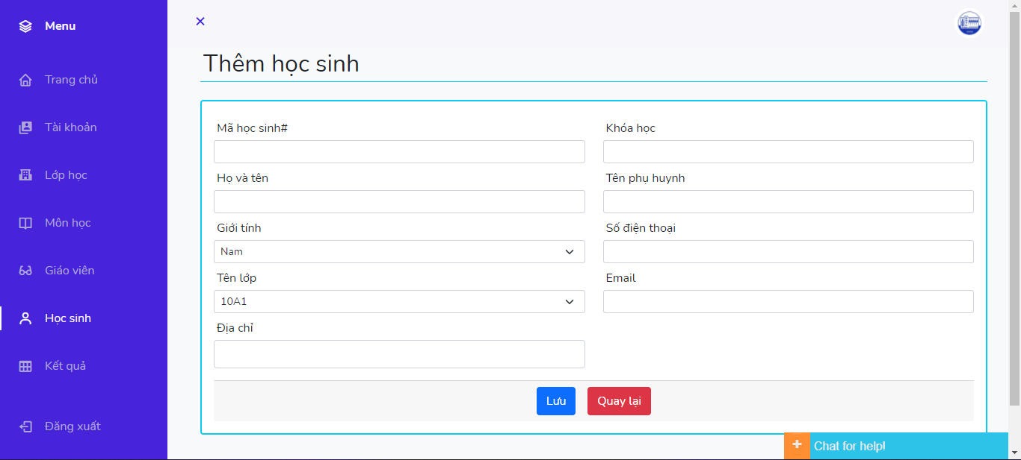

Giao diện trang sửa học sinh

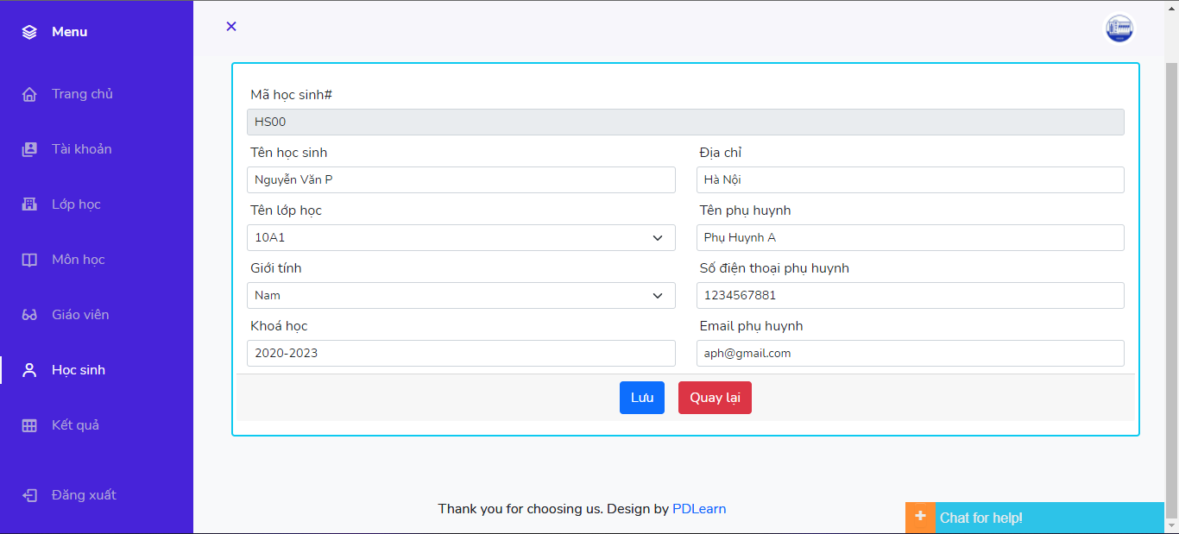

Giao diện gửi email cho học sinh

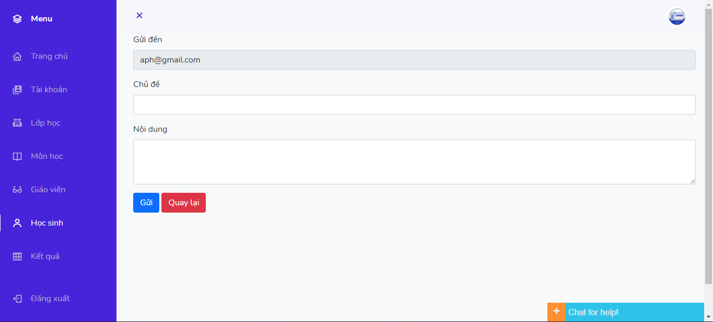

Giao diện trang đăng nhập

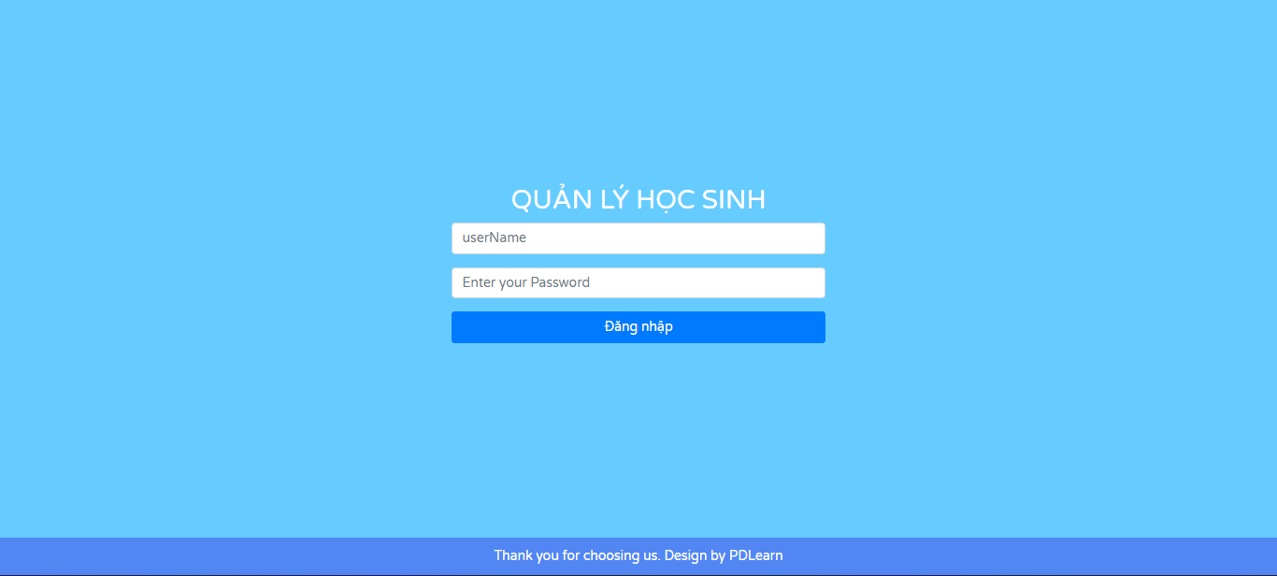

Giao diện giáo viên

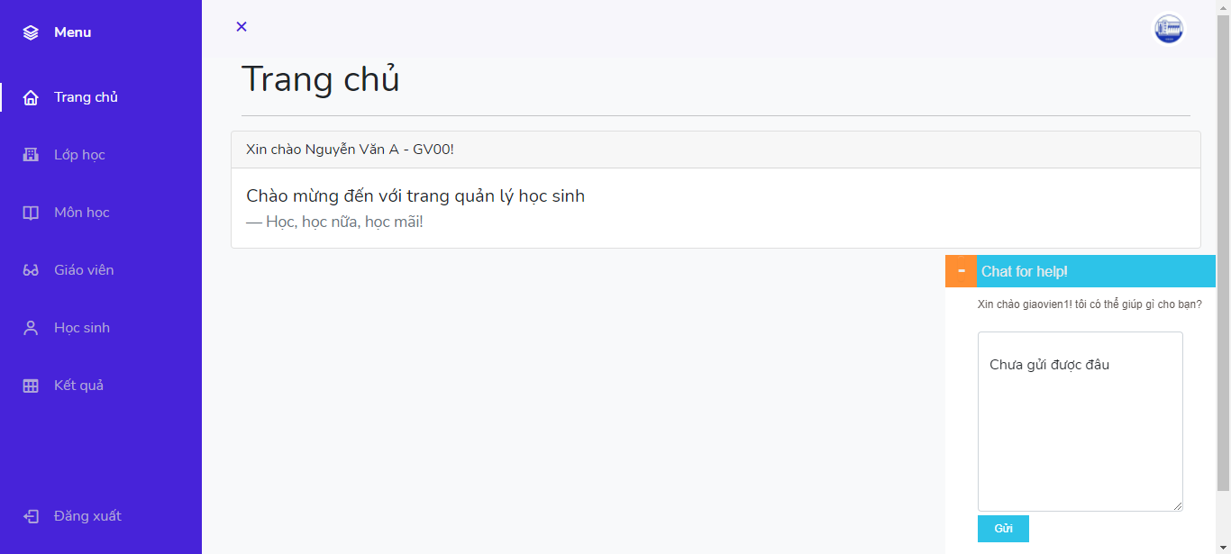

Giao diện học sinh

